班级动态(3.26)
一、来园基本情况
来园人数：应到23人，实到22人，1人事假。
姓名 | 来园情绪 | 自主  签到 | 自主早点 | 姓名 | 来园情绪 | 自主  签到 | 自主早点
吴玥兮 | √ | √ | √ | 周荣安 | √ | √ | √
承芮伊 | √ | √ | √ | 徐一凯 | √ | √ | 来园较晚
常祈安 | √ | √ | √ | 范宥泽 | √ | √ | √
李舒扬 | √ | √ | √ | 杨承明 | √ | √ | √
郑宇函 | √ | √ | √ | 潘言恩 | √ | √ | √
左晨昕 | 请假 | 请假 | 请假 | 吴梓溪 | √ | √ | √
王芷柠 | √ | √ | √ | 莫梓涵 | √ | √ | √
程墨桐 | √ | √ | √ | 王天乐 | √ | √ | √
陈望舒 | √ | √ | √ | 严子沐 | √ | √ | √
卢欣悦 | √ | √ | √ | 鲍伽一 | √ | √ | √
李一诺 | √ | √ | √ | 周子沐 | √ | √ | √
王劲霖 | √ | √ | 未喝牛奶
二、区域游戏
今天的区域游戏时间，孩子们在区域中尽情探索春日的美好与乐趣。
美工区热闹又充满创意，宝贝们用画笔、黏土、彩纸等材料尽情创作。让春日花朵在指尖绽放；自然材料区，孩子们用各种自然材料摆放出了春天的场景，有蝴蝶、盛开的花朵、温暖的太阳，用自然材料感受春天的生机。益智区中，宝贝们沉浸在自制春日益智玩具的探索里。大家围坐在一起玩 “花花成长棋”，在掷骰子、走棋子的过程中，了解花朵从种子到开花的生长秘密；有的宝贝摆弄着形状拼搭玩具，在动手操作中锻炼观察力与逻辑思维，在合作游戏中学会耐心等待与谦让。
自然探究区里，孩子们变身小小观察家。有的宝贝细心给植物浇水、照料蔬菜边角料盆栽，感受生命成长的力量；有的认真记录植物的生长变化，用画笔描绘风信子、小苗的模样，在亲近自然中学会观察与珍惜。建构区中，宝贝们用雪花片、拼插积木大胆搭建，有的垒起高高的春日城堡，有的组装出创意机械装置，在动手拼搭中锻炼空间想象力与手眼协调能力，体验着创造与合作的成就感。
整个区域游戏过程中，孩子们自由选择、大胆尝试、友好互动，在玩中学、学中乐，不仅锻炼了动手能力、思维能力与交往能力，更在春日主题的探索中，真切感受到了自然与生活的美好，每一个专注的小身影，都是今天最闪亮的成长印记🌱。
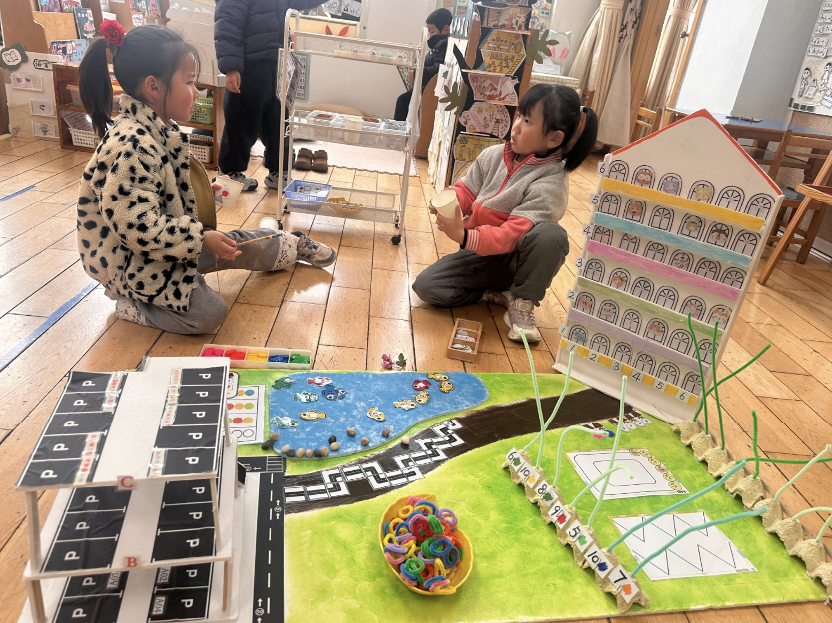 | 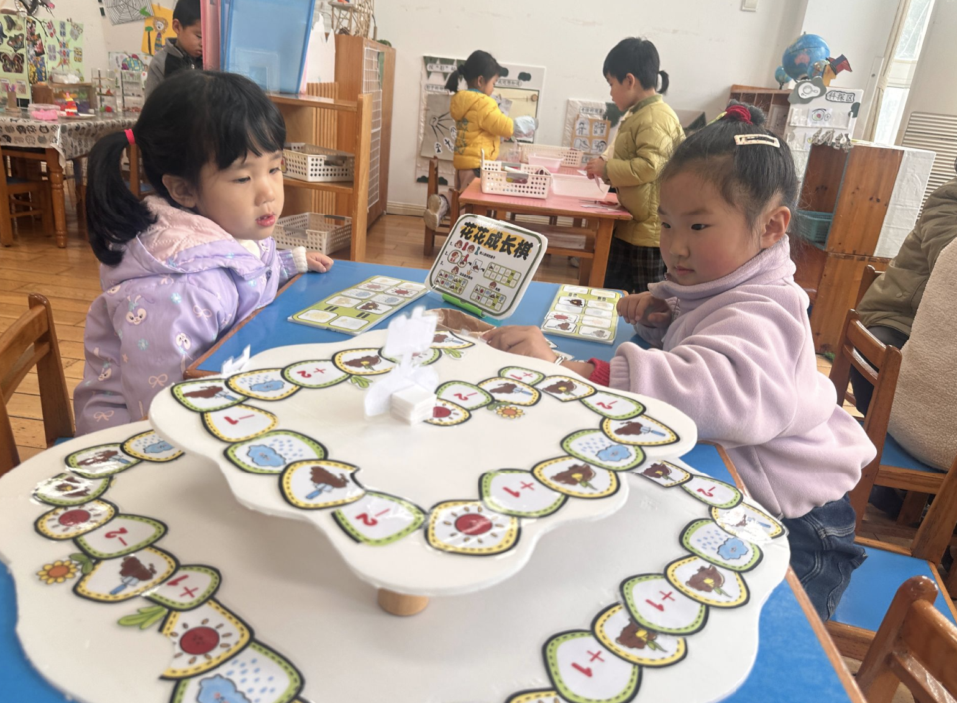 | 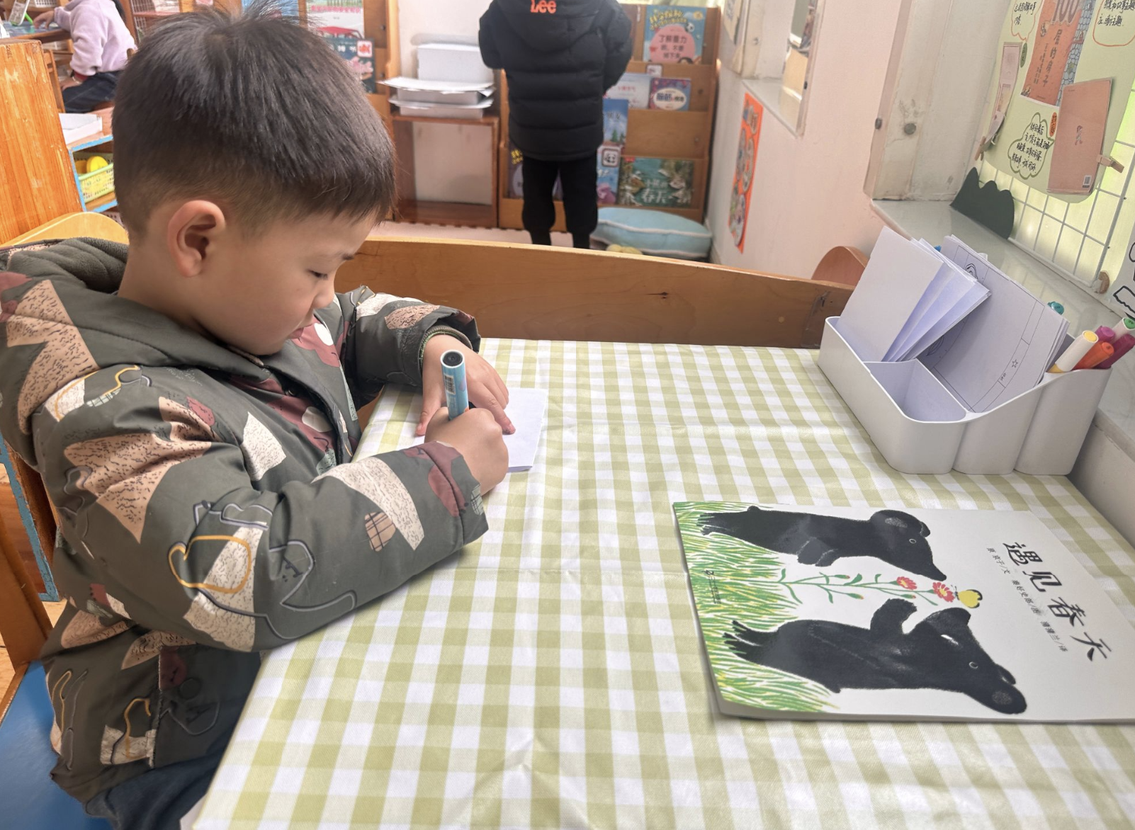
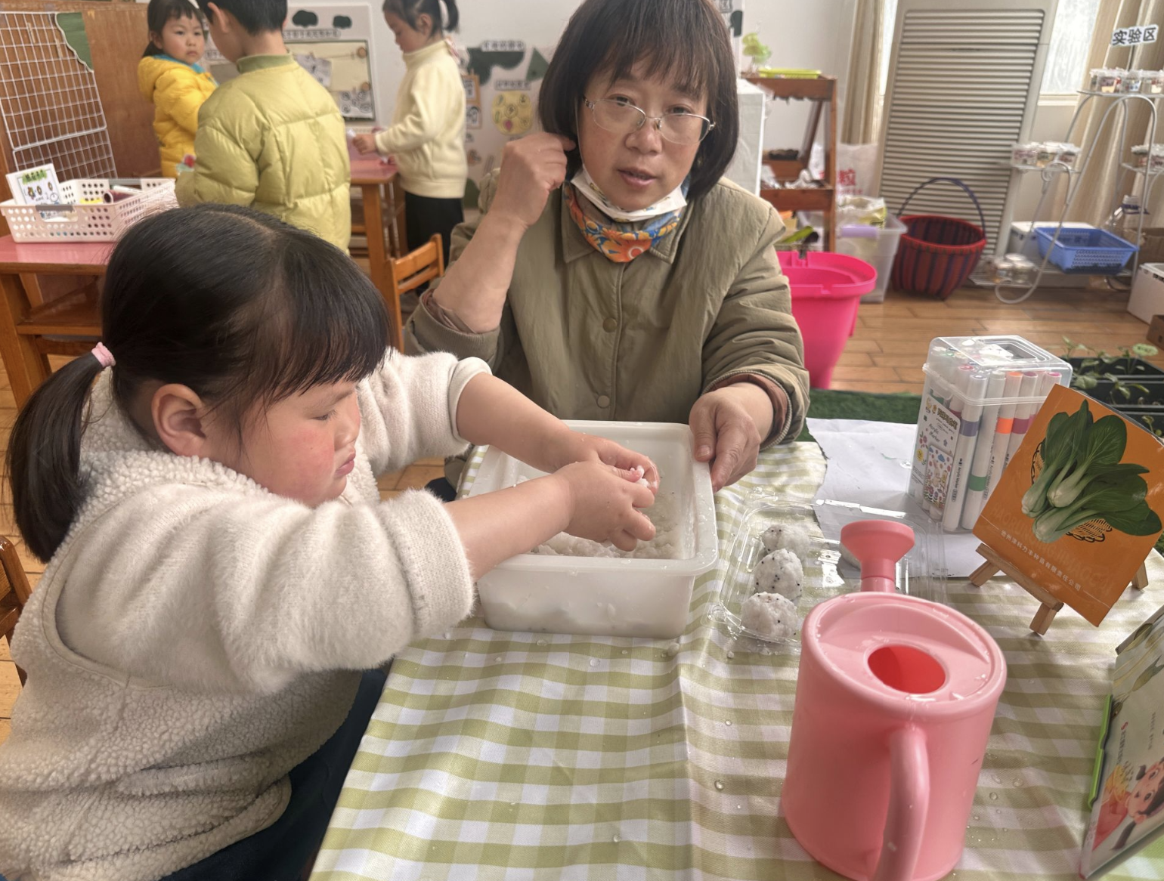 | 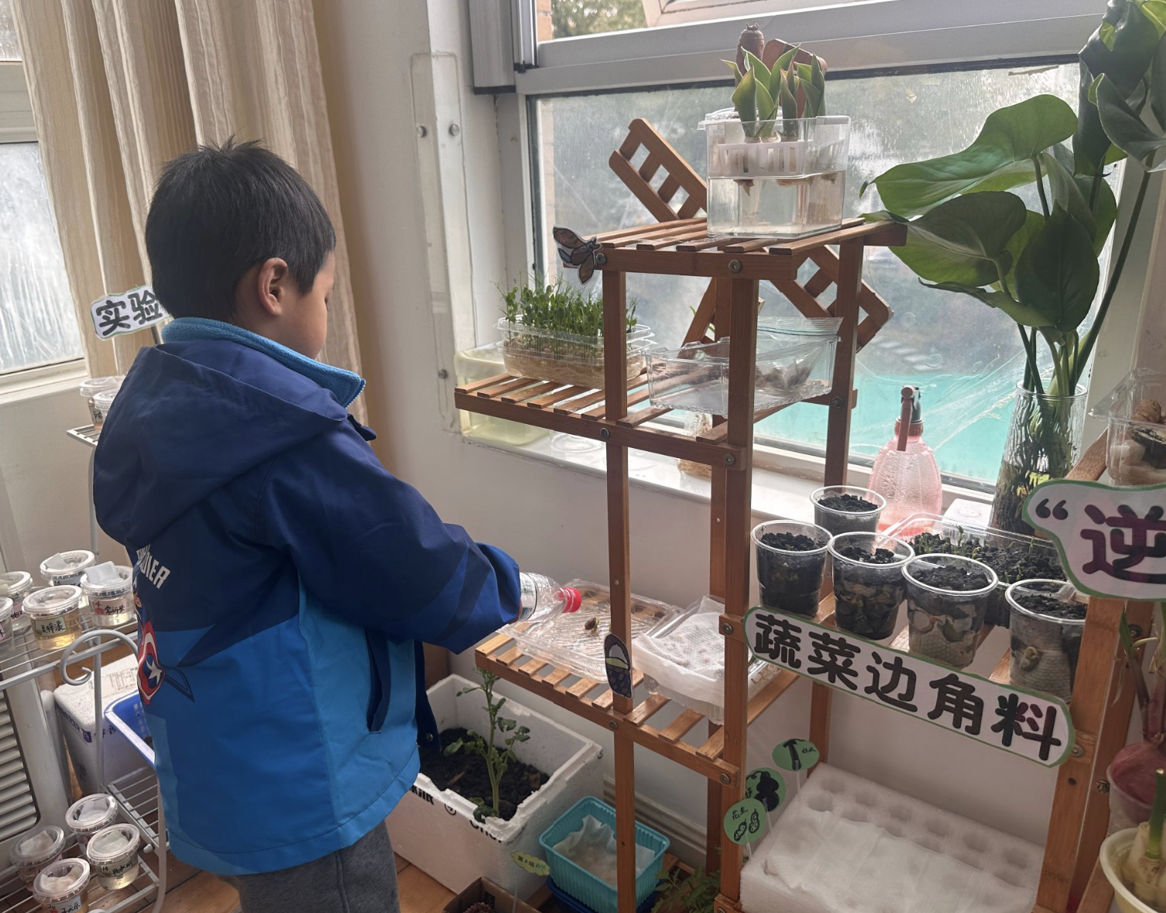 | 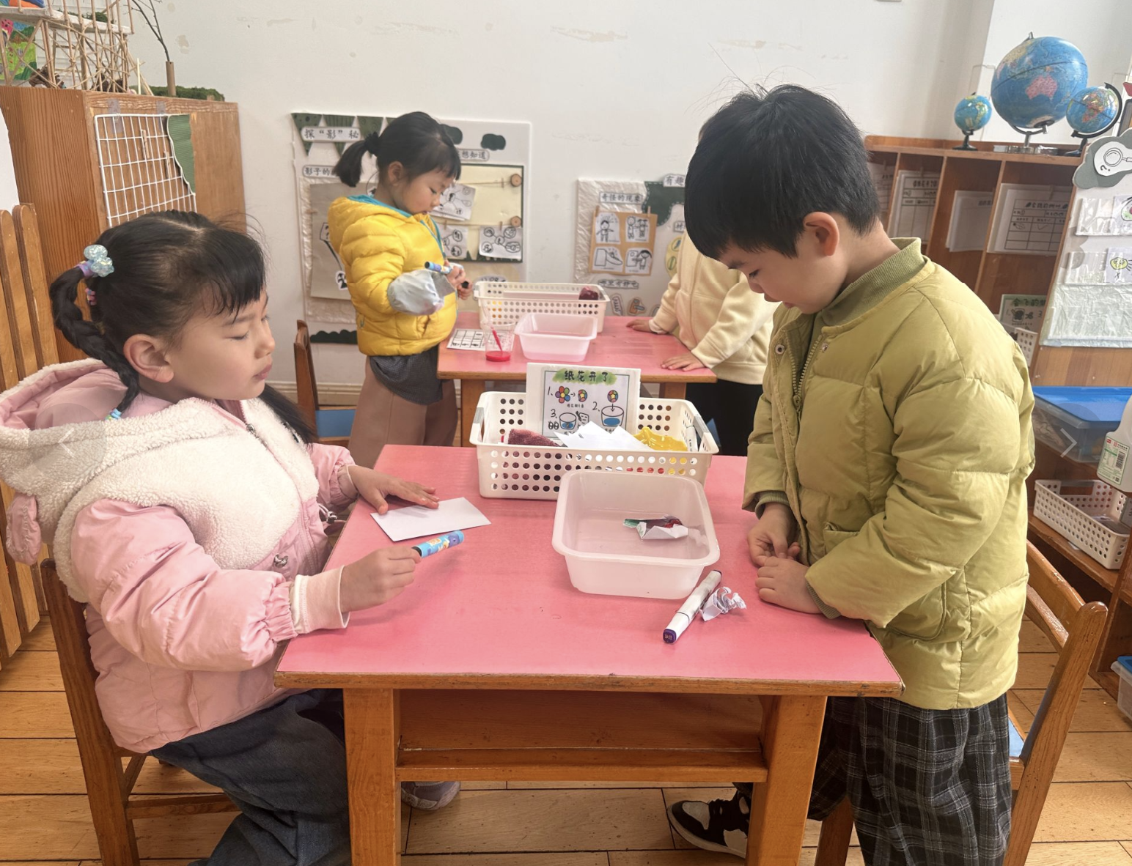
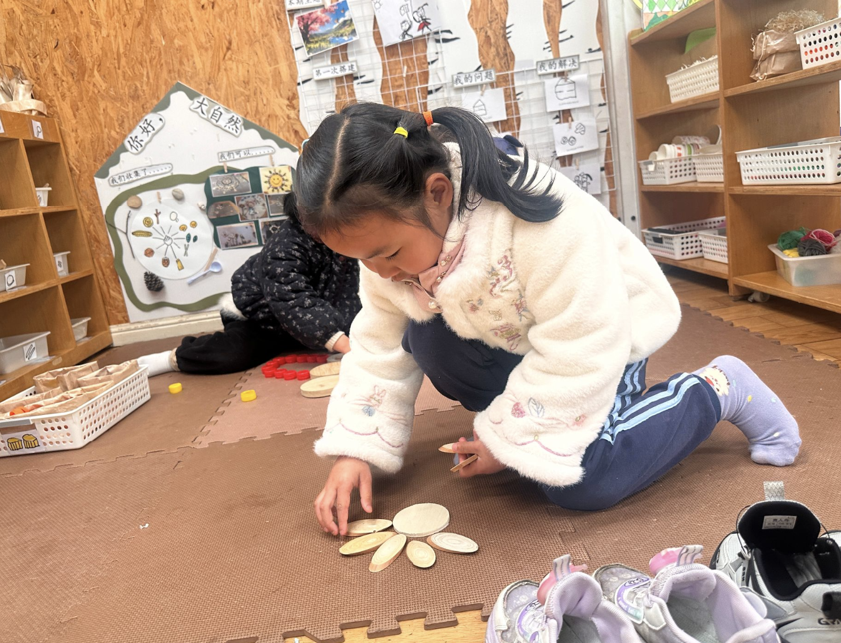 | 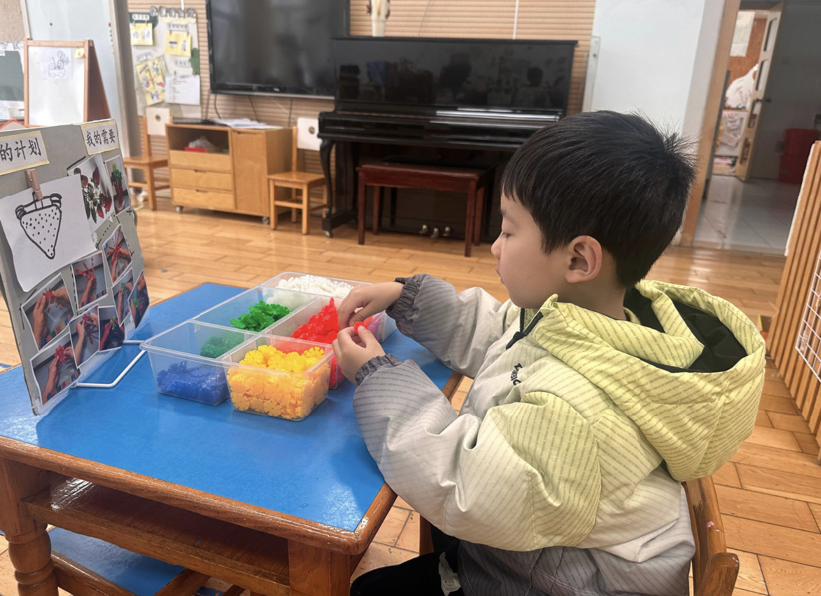 | 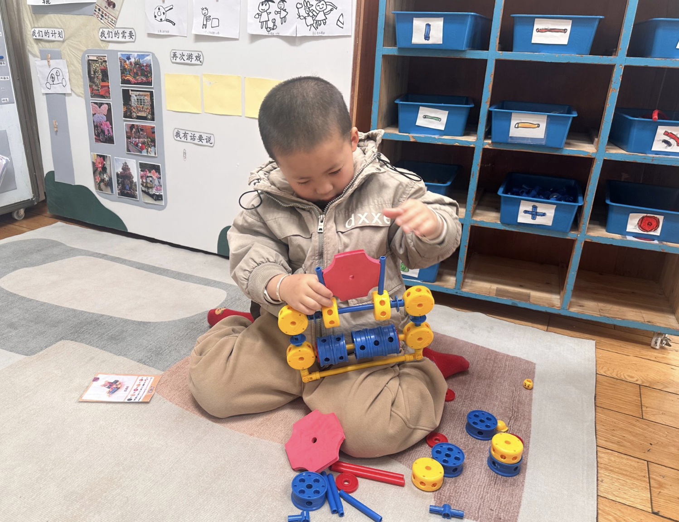

- 户外活动
今天的户外活动时间，宝贝们来到皮球区，在阳光下尽情拍球、传球、追逐嬉戏。大家灵活控制皮球，在奔跑与跳跃中锻炼了肢体协调性与反应力，还学会了有序等待、互相配合，欢声笑语里满是运动的快乐与活力！孩子们在玩中学、学中乐，在春日探索中收获自信与成长。
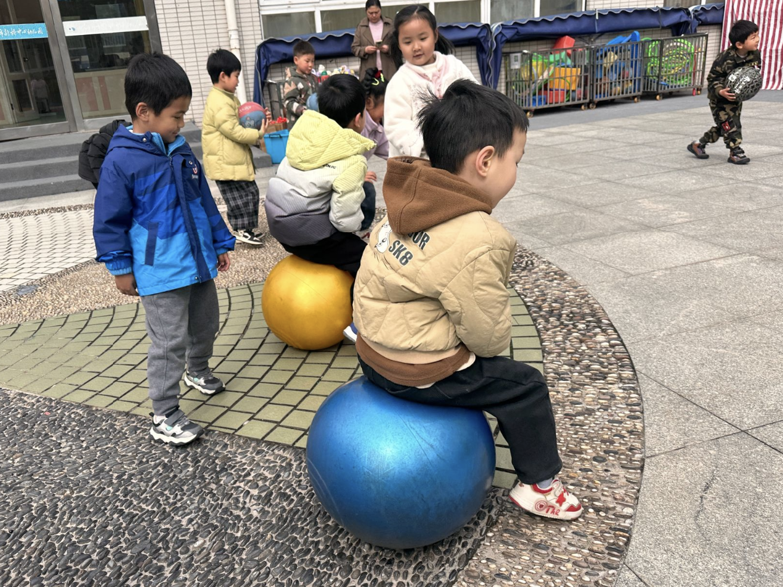 | 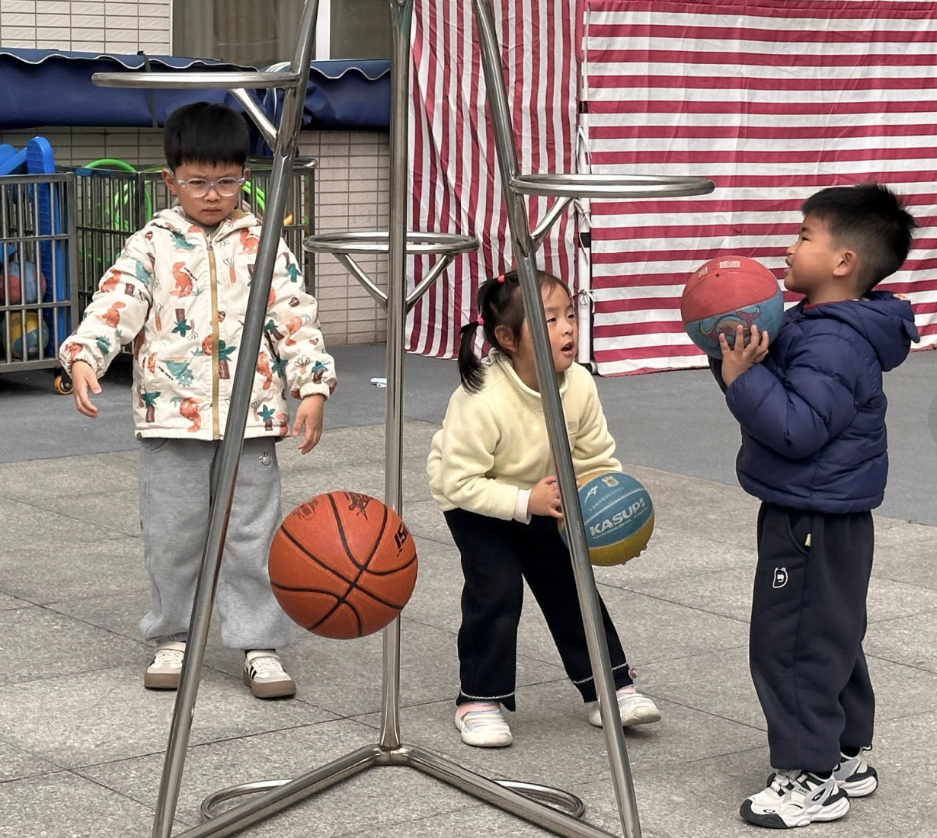 | 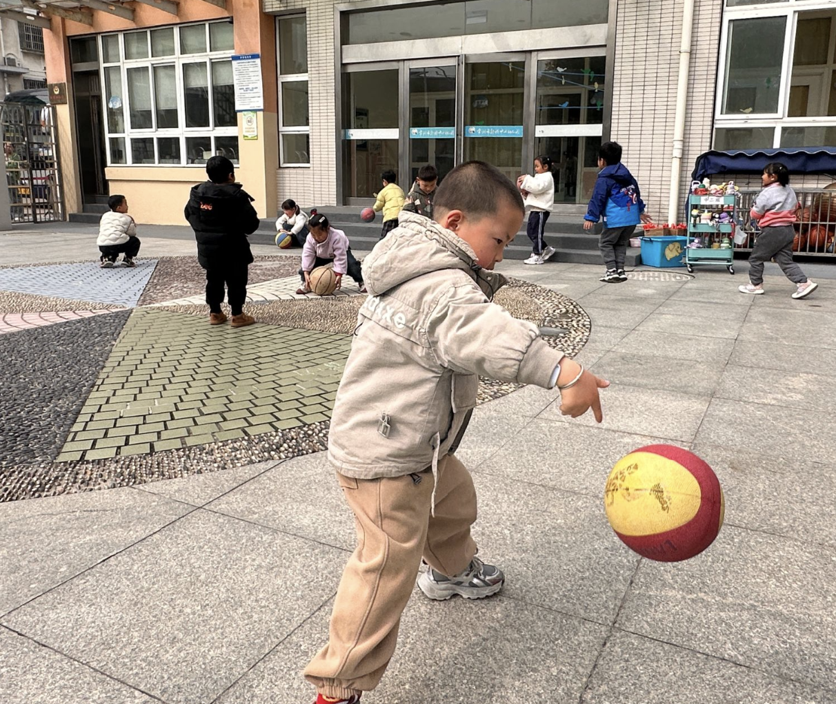
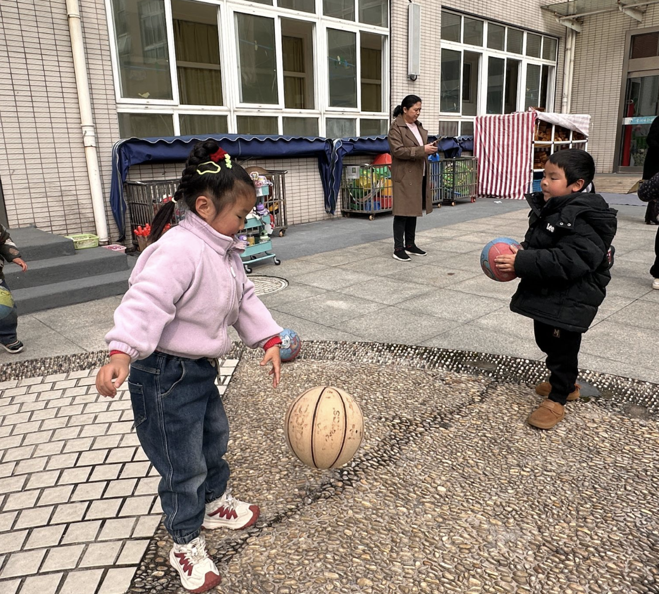 | 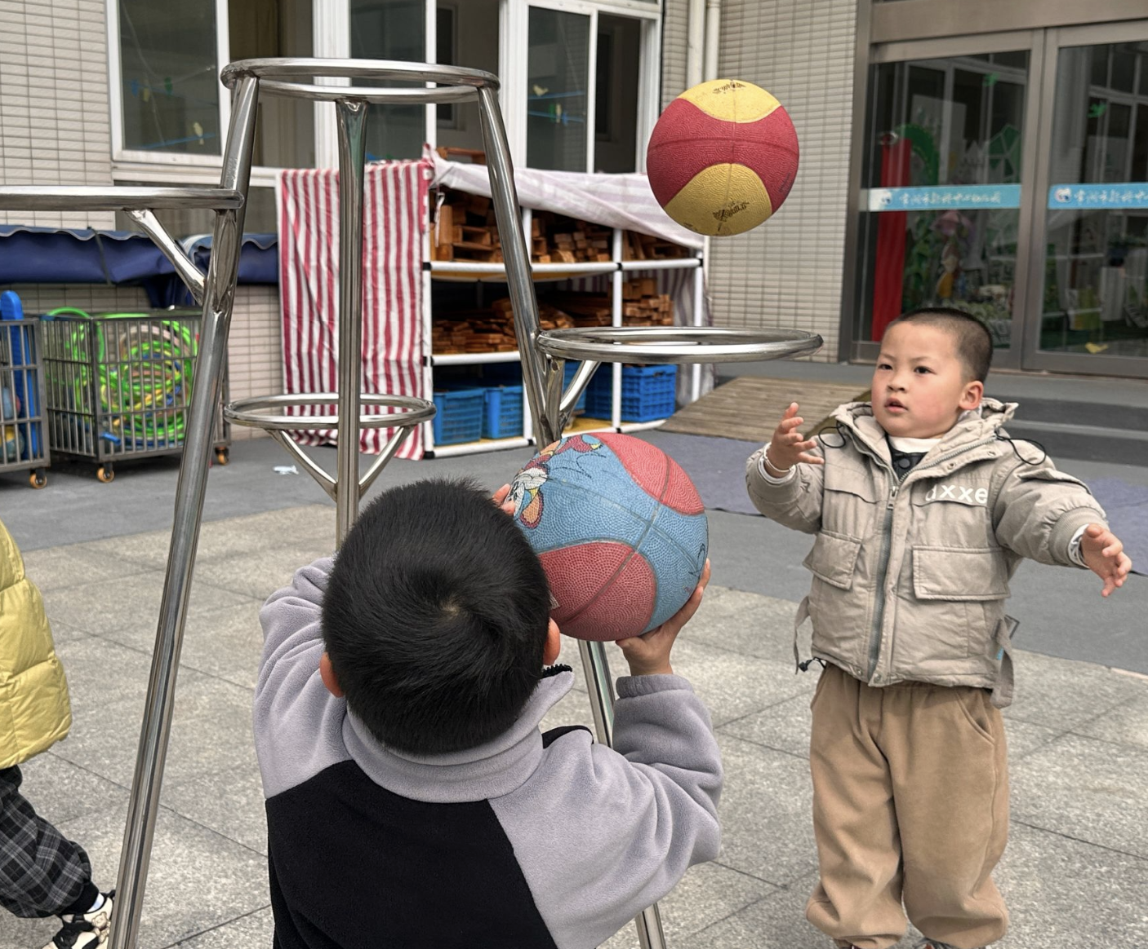 | 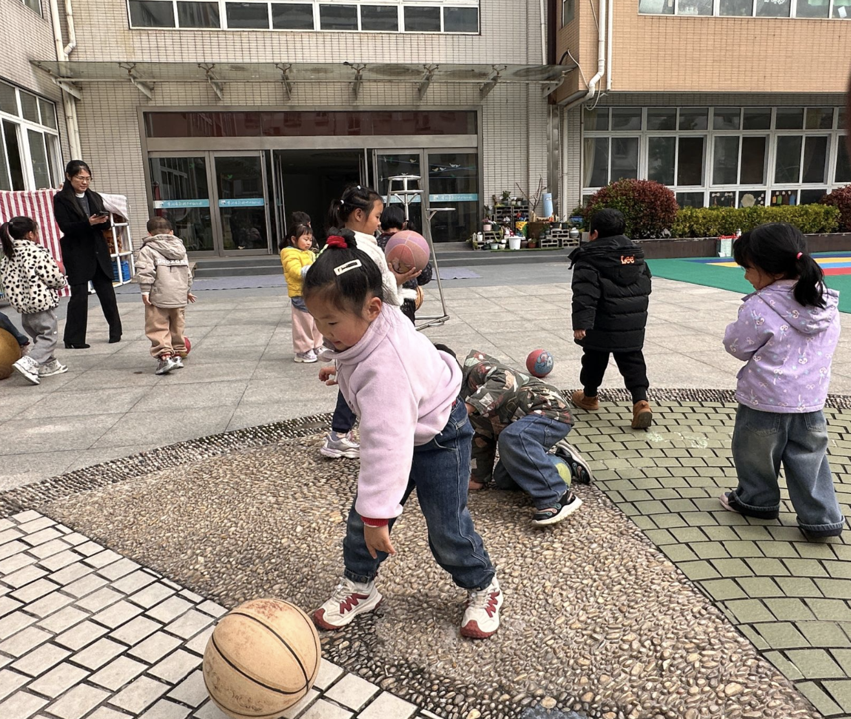
四、集体活动
今天开展了音乐活动《春天》，《春天》是一节歌唱类的音乐活动。这是一首曲调舒缓的、3/4拍的儿童歌曲，旋律流畅，歌词描绘了一幅充满生机的春色图景，充满了生机和活力，表现了春天的美丽景色和欢快的情绪。歌词通俗易懂，画面性强。本节教学活动主要让幼儿感受3/4拍歌曲的特点，在图谱的帮助下来学唱歌曲。 活动中孩子们能借助图谱、动作理解歌词内容，随音乐有节奏地学唱歌曲。
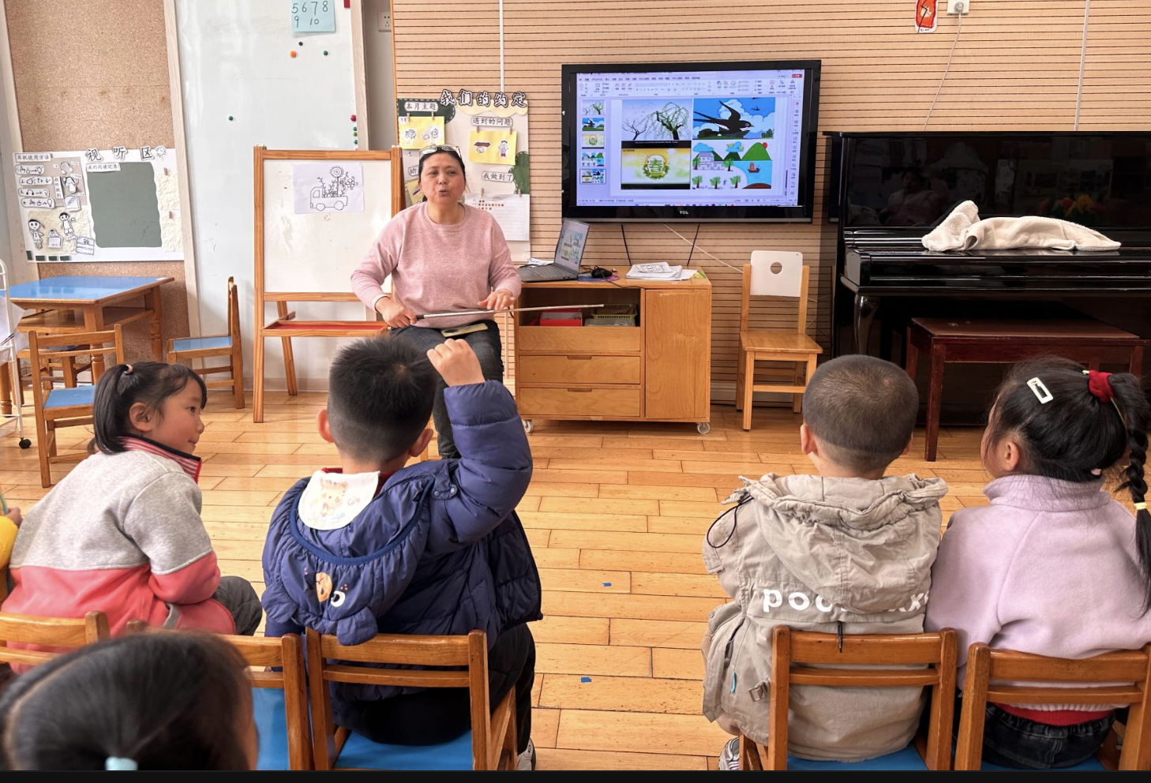 | 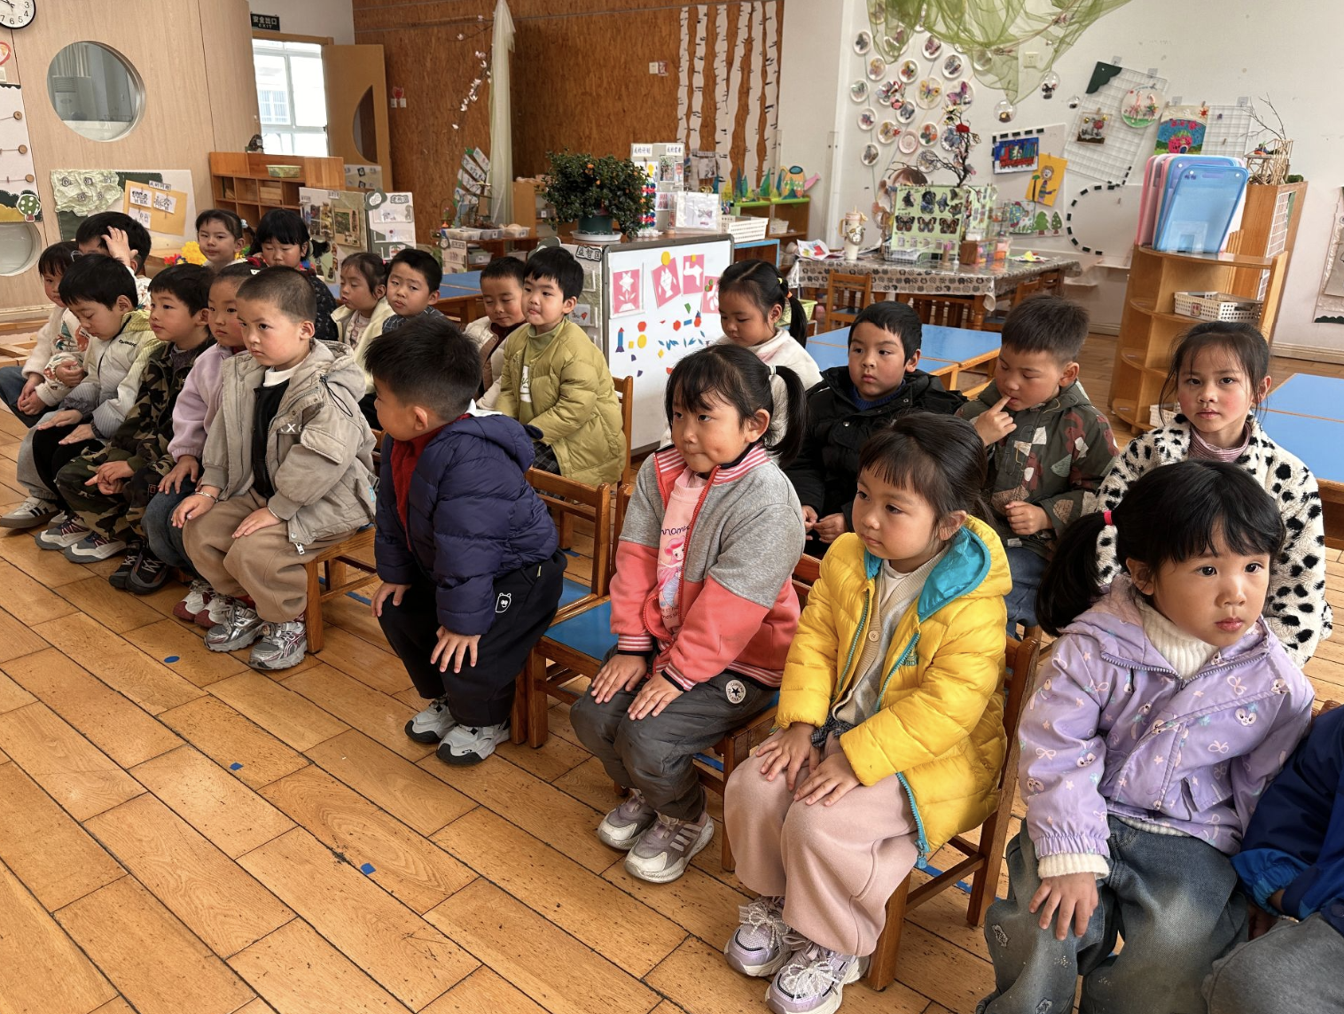 | 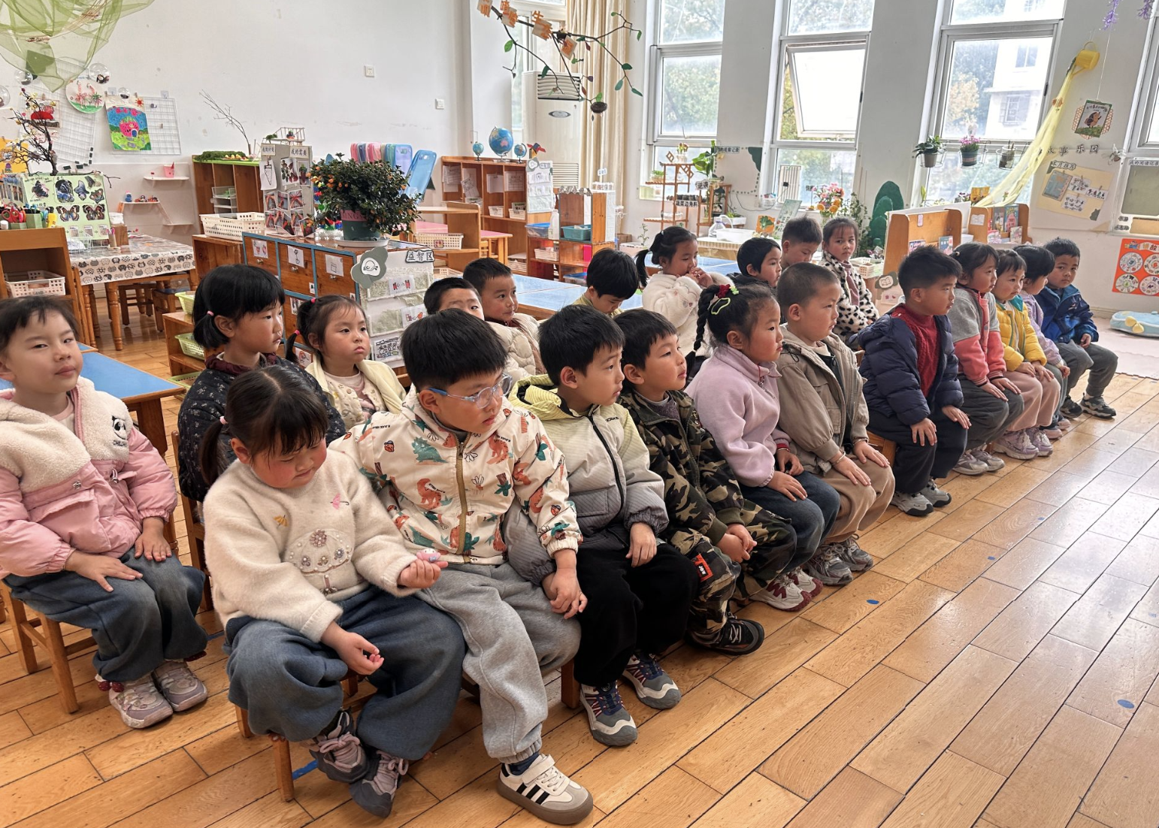
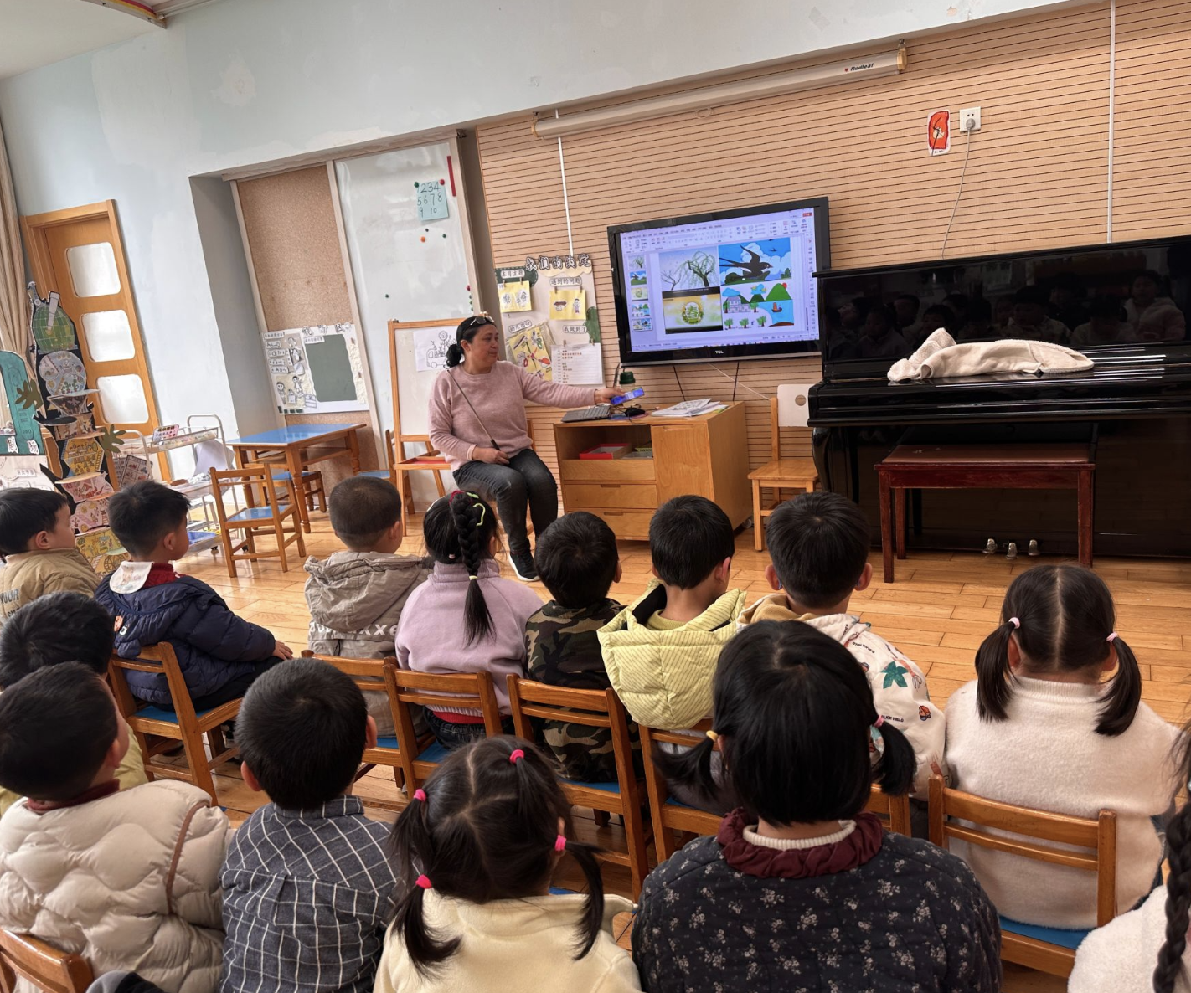 | 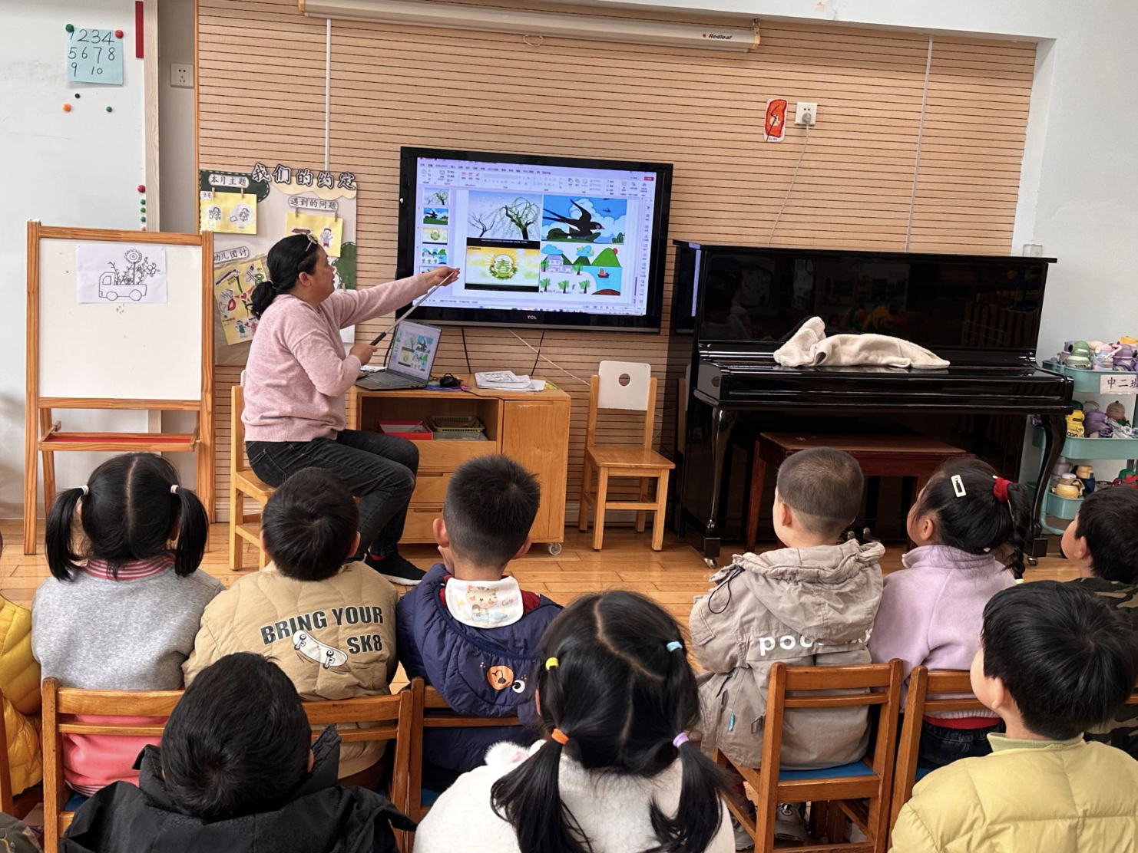 | 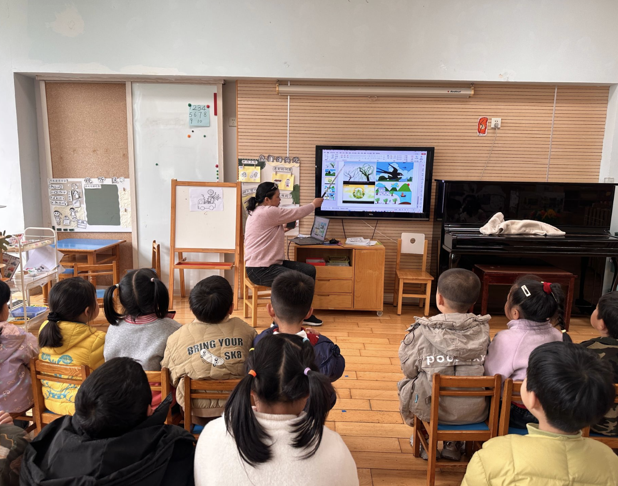

五、家园互动
春天来了，回家可以和孩子们一起阅读有关春天的绘本，解锁更多关于春天的小秘密，同时可以增进亲子感情哦～

